Posmkāji – izplatītākais dzīvnieku tips

Skolēnam sasniedzamais rezultāts:

9. Izprot kaitēkļu ierobežošanas metožu (ķīmisko, mehānisko, bioloģisko) ietekmi uz posmkāju izplatību un vides kvalitāti.

Uzdevumu piemēri

9.2. Lietus laikā insekticīdi no augļu kokiem nokļūst ūdenstilpēs un uzsāk ceļojumu barošanās ķēdēs.

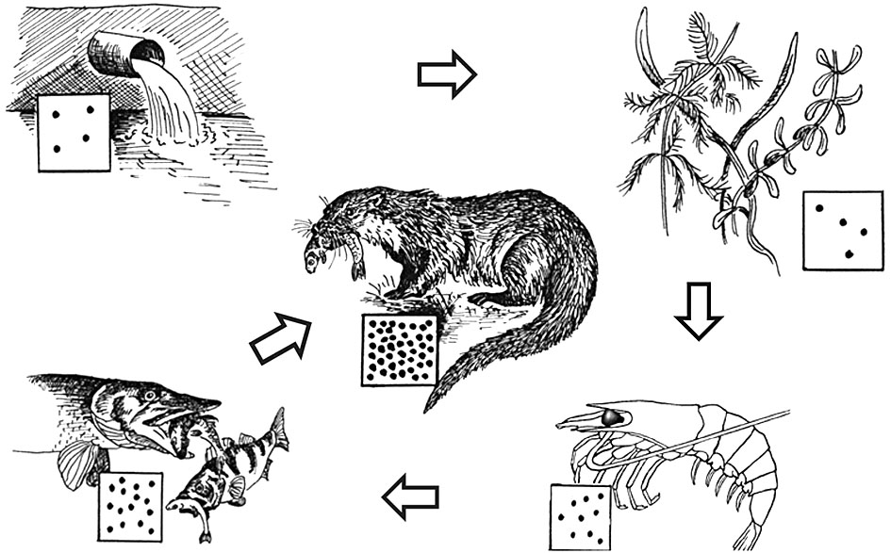

a) Kurā organismā koncentrējas visvairāk insekticīdu (kukaiņu indes)? Izmantojot papildinformāciju, noskaidro, kuru orgānu saslimšanu visbiežāk izraisa insekticīdi!
b) Kura organisma vietā varētu ievietot cilvēka attēlu? Kāpēc?

